**Міністерство освіти і науки України  
Національний технічний університет України  
«Київський політехнічний інститут імені Ігоря Сікорського»  
Факультет інформатики та обчислювальної техніки  
Кафедра обчислювальної техніки**

**Лабораторна робота №2.1**

з дисципліни  
«Інтелектуальні вбудовані системи»

на тему  
«Дослідження параметрів алгоритму дискретного

перетворення Фур'є»

Виконала: Перевірив:

студентка групи ІП-84 ас. Регіда П. Г.

Шахова Поліна Миколаївна   
номер залікової книжки: 8424

Київ 2020

**Основні теоретичні відомості:**

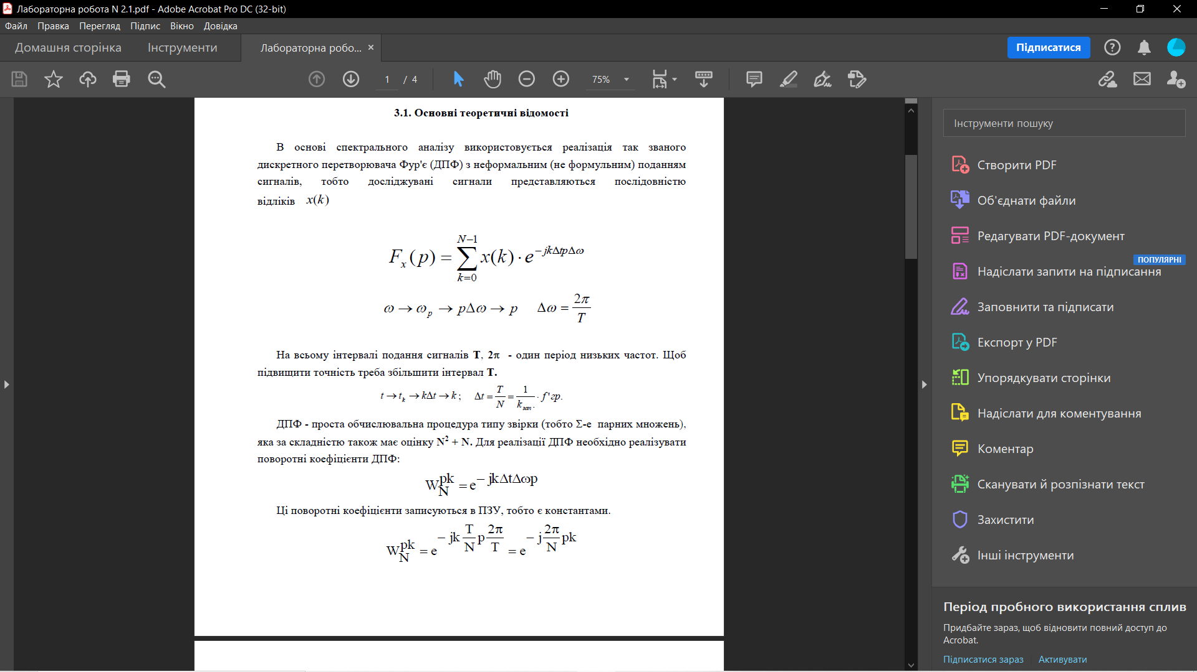

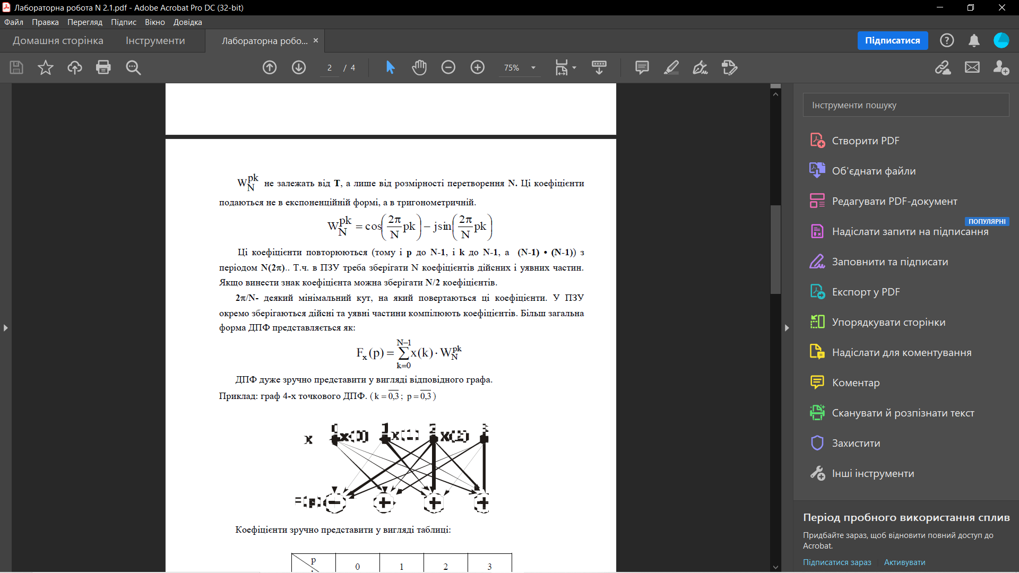

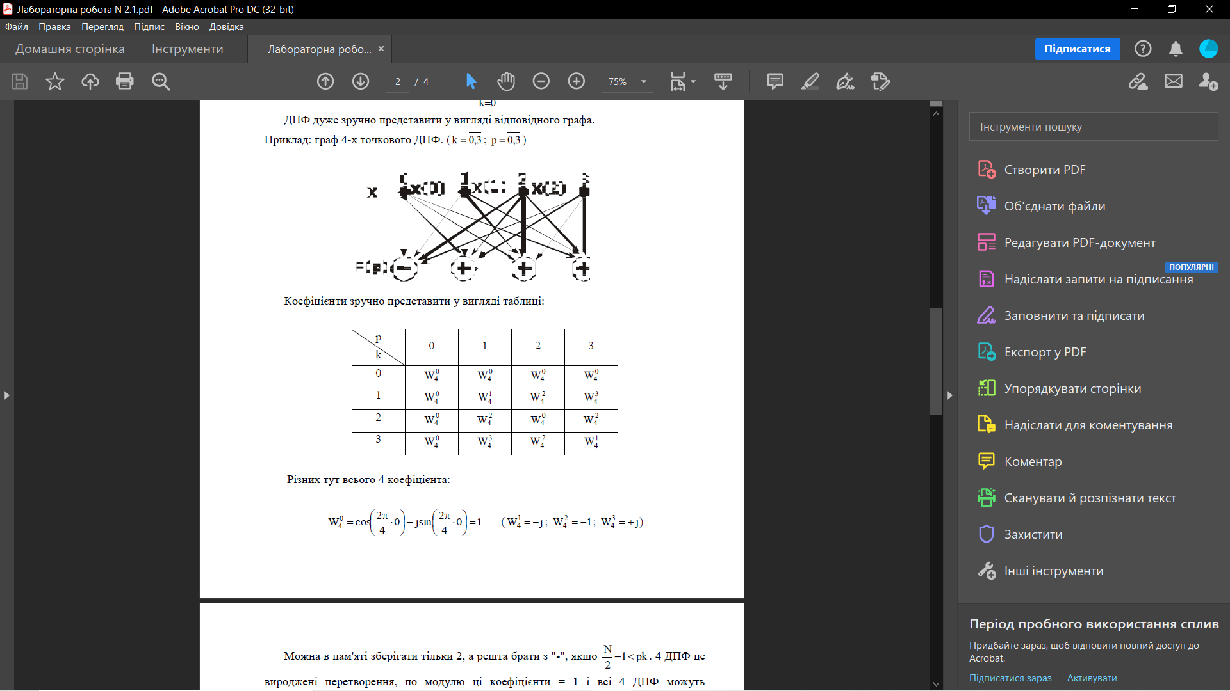

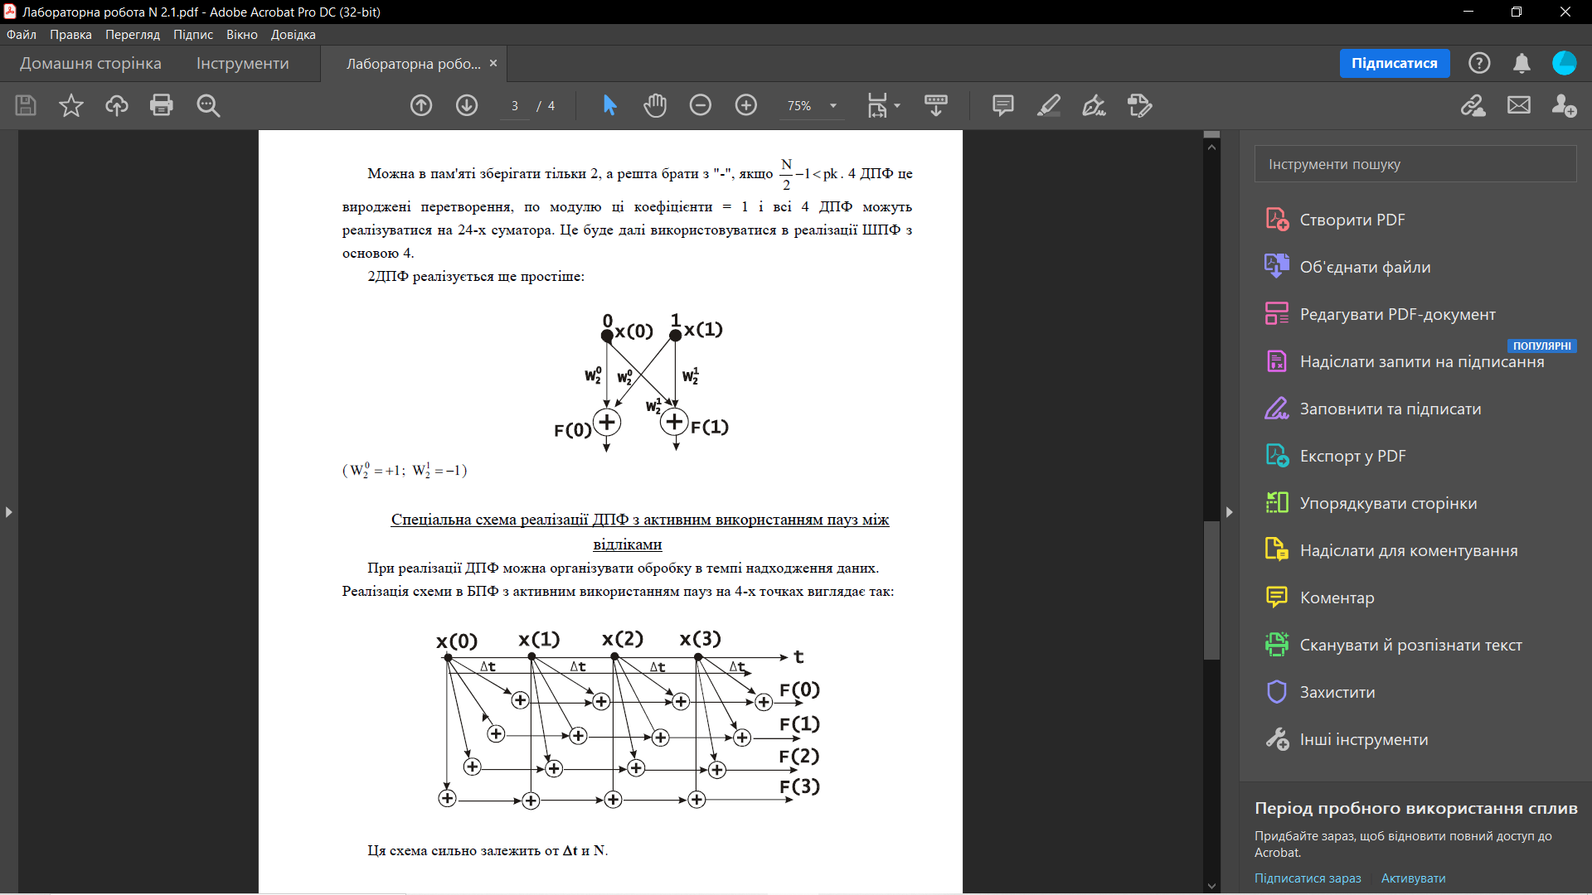

**Завдання за варіантом:**

Варіант 24

Число гармонік в сигналі n = 6

Гранична частота, $ω_{гр}$ = 2100

Кількість дискретних відліків, N = 256

**Лістинг програми**:

**import** random

**import** math

**import** matplotlib**.**pyplot **as** plt

**import** time

n **=** 6

delta_w **=** 2100**/**n

ticks **=** 256

**def** generate_signal**(**ticks**):**

w **=** **[]**

a **=** **[]**

fi **=** **[]**

signal **=** **[]**

**for** i **in** **range(**1**,** n **+** 1**):**

w**.**append**(**delta_w**\***i**)**

tmpA **=** **[]**

tmpFi **=** **[]**

**for** t **in** **range(**ticks**):**

tmpA**.**append**(**random**.**random**())**

tmpFi**.**append**(**random**.**random**())**

a**.**append**(**tmpA**)**

fi**.**append**(**tmpFi**)**

**for** t **in** **range(**ticks**):**

x **=** **[]**

**for** i **in** **range(**n**):**

xi **=** a**[**i**][**t**]\***math**.**sin**(**w**[**i**]\***t**+**fi**[**i**][**t**])**

x**.**append**(**xi**)**

signal**.**append**(sum(**x**))**

**return** signal

**def** fourier_transform**(**signal**):**

N **=** **len(**signal**)**

w0 **=** 2**\***math**.**pi**/**N

res **=** **[]**

**for** p **in** **range(**N**):**

f **=** 0

**for** k **in** **range(**N**):**

w_num **=** w0**\***p**\***k

w **=** math**.**cos**(**w_num**)** **-** math**.**sin**(**w_num**)\***1j

f **+=** signal**[**k**]\***w

res**.**append**(abs(**f**))**

**return** res

signal **=** generate_signal**(**ticks**)**

transformed_signal **=** fourier_transform**(**signal**)**

**def** plot_transform**(**x**):**

fig **=** plt**.**figure**(**figsize**=(**9**,** 7**))**

s1 **=** fig**.**add_subplot**(**211**)**

s2 **=** fig**.**add_subplot**(**212**)**

s1**.**set_title**(**'Графік згенерованого сигналу'**)**

# s1.set_xlabel('час')

# s1.set_ylabel('сигнал')

s1**.**plot**(**x**,** '#4B0082'**)**

s2**.**set_title**(**'Графік перетвореного сигналу'**)**

s2**.**set_xlabel**(**'час'**)**

s2**.**set_ylabel**(**'сигнал'**)**

s2**.**plot**(**fourier_transform**(**x**),**'#FF00FF'**)**

plt**.**show**()**

plot_transform**(**signal**)**

**def** plot_time**(**x**,** times**):**

plt**.**plot**(**x**,** times**,** color **=**'#8A2BE2'**)**

plt**.**xlabel**(**'кількість дискретних відліків'**)**

plt**.**ylabel**(**'час обчислення'**)**

plt**.**title**(**'Графік залежності складності обчислень від часу'**)**

plt**.**show**()**

min_ticks **=** 100

max_tick **=** 1000

times **=** **[]**

N **=** **[]**

**for** t **in** **range(**min_ticks**,** max_tick**+**1**,** 100**):**

signal_test **=** generate_signal**(**t**)**

N**.**append**(**t**)**

start_time **=** time**.**perf_counter**()**

fourier_transform**(**signal_test**)**

end_time **=** time**.**perf_counter**()**

times**.**append**(**end_time **-** start_time**)**

plot_time**(**N**,** times**)**

**Скриншоти виконання програми:**

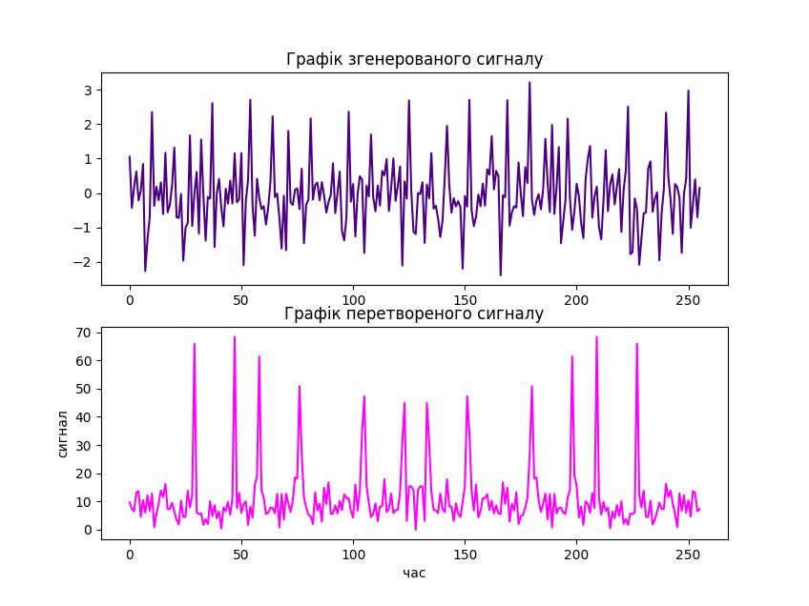

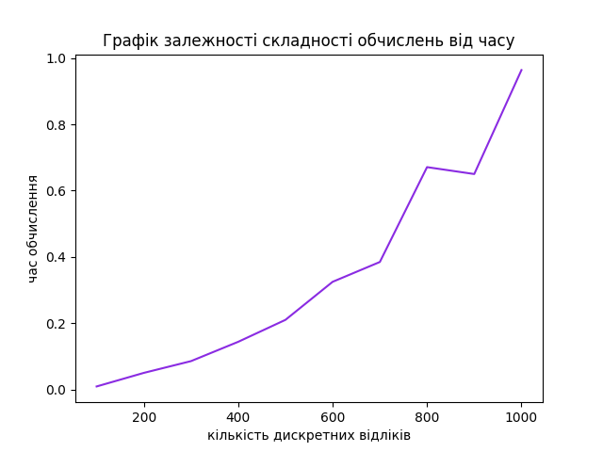

Як видно з графіка складність обчислень зростає з часом і становить приблизно O($N^{2}$)

**Висновок**:

У ході даної лабораторної роботи я ознайомилася з принципами реалізації спектрального аналізу на основі алгоритму перетворення Фур'є, реалізувала алгоритм дискретного перетворення Фур’є та перетворила функцію сигналу на його спектр. Також я дослідила залежность складності обчислень від часу вимірювання сигналу (кількості дискретних відліків), в результаті яких виявила, що складність відповідає теоретичній.